**新 书 推 荐**

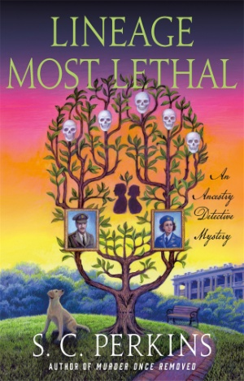**中文书名：《致命血统》**

**英文书名：LINEAGE MOST LETHAL**

**作 者：S.C. Perkins**

**出 版 社：St. Martin**

**代理公司：ANA/Jessica Wu**

**页 数：352页**

**出版时间：2020年7月**

**代理地区：中国大陆、台湾**

**审读资料：电子稿**

**类 型：惊悚悬疑**

**内容简介：**

**本书是继荣获2017年米诺陶尔出版社（Minotaur）颁发的Malice全国最佳传统解谜小说大赛冠军，并且入围了阿加莎奖（Agatha Award）提名的《谋杀解除》（MURDER ONCE REMOVED）（2019年4月出版）之后“祖先侦探”系列的第二本小说。**

新年前夜的前一周，家谱学家露西·兰卡斯特（Lucy Lancaster）准备在美丽的萨顿酒店把工作和娱乐混合到一起：一边享受，一边完成她要为她最新的客户、酒店继承人皮帕·萨顿（Pippa Sutton）制作的报告。

露西刚刚抵达酒店，她决心不去想特别探员本·特纳（Ben Turner）——他在一次约会后就没有再和露西说过话了——这时，一个陌生男子摇摇晃晃地朝她走了过来。她几乎没来得及注意到他虚弱、汗流浃背的样子，就见他把一支万宝龙钢笔放进她的手里，喘着粗气，说道：“保护好他们”，接着就瘫倒在她的脚边，死了。

露西的爷爷是一位狂热的收藏家和二战老兵，当露西把钢笔拿给他看时，她又一次受到了冲击。她的爷爷不仅认出了这支万宝龙笔，还透露了一个秘密：他在战争期间是盟军的间谍，这支笔既是有关他的一项战时任务的信息，也是阅读死者留下的缩小影印文件的关键物品。

在缩小影印文件上有一系列密码，一些被解谜后显示出了人名。他们有可能是爷爷的间谍同伴的后代吗？当她发现名单上的两个人被人杀害，其中还包括萨顿酒店的厨师，露西确信了她的猜测是对的，而且她爷爷的生命也变得岌岌可危。露西和皮帕的名字可能也在名单上，为了保护这些人，她必须解开过去的秘密。

盟军的秘密使命、古老的仇恨，以及隐藏在每个角落的叛徒，露西必须运用她的研究技能，追踪名单上的二战祖先，将这些线索一点点连在一起，找出他们中间的杀手——一个决心一劳永逸地除掉某些血统的杀手。

**作者简介：**

**S.C. 帕金斯（S.C. Perkins）**的家人在德克萨斯生活了五代人，她从小就听过许多关于她的祖先的精彩故事，吃了许多德州墨西哥美食。她的第一本书《谋杀解除》（*Murder Once Removed*）荣获2017年Malice全国最佳传统解谜小说大赛冠军，并且入围了阿加莎奖（Agatha Award）的提名。她住在休斯顿，在不写作的时候，她可能会去外面晒太阳、去沙滩，或者骑马。欲了解更多有关作者的信息，可以访问她的网站，活在Twitter、Instagram、Goodreads和Facebook上关注她。

**媒体评价：**

“帕金斯在本书中巧妙地将历史、神秘、间谍和复仇交织在一起。舒适派推理小说的爱好者一定会对本书感到满意。”

----《出版者周刊》（*Publishers Weekly*）

**谢谢您的阅读！**

**请将反馈信息发至：吴伊裴（Jessica Wu）**

**安德鲁﹒纳伯格联合国际有限公司北京代表处**

北京市海淀区中关村大街甲59号中国人民大学文化大厦1705室，100872

电 话：010-82449901

传 真：010-82504200

Email：Jessica[@nurnberg.com.cn](mailto:susan@nurnberg.com.cn)

[Http://www.nurnberg.com.cn](http://www.nurnberg.com.cn/)

新浪微博：<http://weibo.com/nurnberg>

豆瓣小站：<http://site.douban.com/110577/>